编号

江苏电子信息职业学院

毕业论文

题 目 | 苏州园林风格

学生姓名
学 号
学 院
专 业
班 级
指导教师
顾问教师

摘要
本文旨在探讨室内设计中苏州园林风格的应用，分析其美学特点以及对现代室内设计的启示。苏州园林作为中国古典园林的典范，其独特的风格和哲学内涵为现代室内设计提供了丰富的灵感来源。文章将从设计理念、空间布局、材料选择、色彩搭配等方面深入剖析苏州园林风格在现代室内设计中的运用，以期为室内设计师提供更多的设计思路。

关键词：苏州园林；室内设计；美学；

Abstract
This paper aims to explore the application of Suzhou garden style in interior design, analyze its aesthetic characteristics and its enlightenment to modern interior design. As a model of Chinese classical gardens, its unique style and philosophical connotation provide a rich source of inspiration for modern interior design. The paper will deeply analyze the application of Suzhou garden style in modern interior design from the aspects of design concept, spatial layout, material selection, color collocation and so on, in order to provide more design ideas for interior designers.
Keywords: Suzhou gardens; interior design; aesthetics;

目录
摘要 I
Abstract II
第一章 绪论 1
1.1 研究背景 1
1.2 研究的目的及意义 2
1.3 研究的现状 3
第二章 设计理论分析 4
2.1 设计风格 4
2.2 设计构思 5
2.3 SketchUp建模程序 5
第三章 设计作品分析 7
3.1 调查分析 7
3.2 室内设计图 8
3.3 定价分析 10
第四章 设计作品展示 15
4.1 客厅设计 15
4.2 卧室设计 15
4.3 厨房和餐厅设计 17
4.3.1 厨房设计 17
4.3.2 餐厅设计 18
4.4 电竞房与儿童房设计 19
4.4.1 电竞房设计 19
4.4.2 儿童房设计 21
4.5 卫生间设计 22
第五章 总结与展望 23
5.1 总结 23
5.2 展望 23
致 谢 25
参考文献 26
附录1 全景图模型 27

第一章 绪论

1.1 研究背景
苏州园林是中国古典园林的代表之一，具有独特的建筑、园艺和景观规划魅力。
然而，在现代社会，室内设计变得越来越重要，因为人们对空间和生活品质的需求不断提高。苏式园林风格以其独特的审美特点和文化内涵，成为了备受关注的一种室内设计风格，它注重自然与人文的融合，追求和谐、平衡和宁静，能够为人们创造出舒适、亲近自然的居住环境。
目前对基于苏式园林风格的室内设计研究还较少，因此需要深入探索和研究，以挖掘其美学价值，并将其运用到现代室内设计实践中，以丰富室内设计的风格和创新能力，并促进中西文化的交流和融合。
本研究将通过研究苏州园林的设计理念、空间布局、色彩搭配等方面，探讨其在室内设计中的应用，为室内设计师提供更多的设计思路和启示。

1.2 研究的目的及意义
本研究旨在深入研究基于室内设计的苏州园林风格的应用。通过探讨其设计原则、空间布局和色彩搭配等方面，分析其在现代室内设计中的实际运用，并为室内设计师和从业人员提供相关指导和启示。
苏州园林作为中国传统文化的瑰宝，在设计理念、建筑风格和园艺技巧方面具有独特魅力。将苏州园林风格应用于室内设计，可以创造出宁静、舒适、亲近自然的居住环境，同时展示中国传统文化的博大精深。
本研究对于室内设计师和从业人员具有重要指导和启示作用。首先，研究苏州园林风格的设计原则和美学特点，可以拓宽设计师的思路，增加设计的创新性和独特性，提高设计品质。

其次，了解苏州园林风格在空间布局、材料选择和色彩搭配方面的应用，可以为设计师提供实用的方法和技巧，提升设计的实用性和可行性。最后，研究苏州园林风格的应用还可以促进中西方文化交流与融合，鼓励保护和传承传统文化，推动室内设计行业的可持续发展。
因此，本研究的意义在于为室内设计领域提供创新的设计思路和方法，丰富设计师的工具和参考资料，并促进中西方文化的交流与融合。

1.3 研究的现状
目前基于室内设计的苏州园林风格研究相对较少，仍处于初级阶段。中国古典园林，尤其是以苏州园林为代表，具有独特的美学价值，在建筑、园艺和景观规划方面备受推崇。然而，其在室内设计领域的应用尚未得到充分重视。
现有的相关研究主要集中在以下几个方面：首先，对苏州园林风格的特点进行深入分析，包括设计理念、空间布局和景观特点，并探索其对现代室内设计的影响。其次，通过深入研究应用苏州园林风格的室内设计案例，分析具体的设计方法、技巧以及所达到的效果和体验。最后，研究者还探讨如何将传统苏州园林的设计理念与现代室内设计相融合，创造出既保留传统特色又满足现代生活需求的设计。
然而，目前仍存在一些问题：缺乏系统性的理论研究，需要进一步构建和整合苏州园林风格在室内设计中的理论框架和方法论。同时，现有的实践案例研究相对有限，对于苏州园林风格在不同空间和场景中的应用仍存在知识空缺。
因此，研究者有必要对基于室内设计的苏州园林风格进行更深入、更全面的研究，从理论和实践两个层面探讨其应用潜力和创新空间，提高其在现代室内设计中的运用效果和推广度。

第二章 设计理论分析

2.1 设计风格
苏州园林的设计风格起源于中国古典园林，注重自然与人文的和谐共生，旨在实现“天人合一”的哲学理念。在室内设计中，苏州园林设计风格主要应用于以下方面：顺应自然、尊重自然，借鉴自然元素，创造舒适宁静的居住环境。
空间布局：灵活多样的空间布局，注重层次感和对称性，通过合理的空间划分和过渡，打造具有层次感和和谐感的室内空间。
选材：采用木材、石材、砖瓦等天然材料，结合现代工艺，打造具有传统韵味的室内环境。
色彩搭配：以自然色为主，强调优雅简洁。采用柔和温暖的色彩搭配，营造舒适和谐的氛围。
装饰元素：借鉴苏州园林中的装饰元素，如挂饰、罩、屏风等，结合现代设计手法，为室内空间增添艺术气息。
景观规划：注重景观的观赏性和实用性，将建筑、山水、植物等元素有机结合，利用绿植、水景等元素，打造室内外一体化的景观空间。
总之，苏州园林设计风格在室内设计中的应用关键在于平衡自然与文化的和谐统一，注重空间布局、材料选择、色彩搭配等方面的协调，将传统元素与现代设计手法相结合，创造出既具有传统文化魅力又符合现代生活需求的室内环境。

2.2 设计构思
该设计是家居装修的平面布局。整体包括客厅、主卧室、次卧、餐厅、老人房、卫生间、书房、沙盒和露台。该户型的布局合理、清晰。客厅、餐厅、老人房和书房形成独立而完整的空间。
地面材质以石材和实木地板为主，客厅和卧室采光良好。在阳光充足的午后，坐在皮椅上可以欣赏窗外的景色，享受宁静的生活。设计运用了后现代手法，合理考虑家具的搭配，使空间的点、线、面流畅连接，避免过多杂乱的线条影响整体效果。

2.3 SketchUp建模程序
SketchUp是Trimble开发的一款功能强大、直观的三维建模软件，广泛用于建筑、室内设计、景观设计和工业设计等领域。
以下是SketchUp的主要功能：SketchUp拥有用户友好的界面和易于学习的建模工具，可快速掌握建模技巧。通过绘制线、面和体进行三维建模，并使用各种编辑和变形工具对模型进行修改。
二维/三维绘图：SketchUp支持二维和三维建模，可根据需要轻松切换两种模式。在二维模式下，可绘制平面布局和草图；在三维模式下，可创建立体建筑和物体。
构件库和材质：SketchUp内置大量构件库和材质库，包括各种家具、植物、灯具等。可从库中选择并应用于模型，节省时间和精力。
模型导入和导出：SketchUp支持导入和导出多种文件格式，如DWG、DXF、OBJ、3DS等，便于与其他建模软件进行数据交换和协同工作。
布局和标注：SketchUp的布局功能使得创建详细的二维平面图和标注变得简单。可将三维模型转换为二维平面图，并添加标注和尺寸信息。
扩展插件支持：SketchUp拥有丰富的扩展插件库，提供额外功能和定制选项。可根据需求安装插件，增强建模、渲染、动画、导出等能力。
细节建模和渲染：SketchUp提供了创建细节模型和渲染的工具和功能。使用渲染插件可增加光影效果和逼真度，使模型更加真实和吸引人。
总而言之，SketchUp是一款易学易用、灵活且富有创意的三维建模软件。设计师和建筑师可通过直观的界面、简单的工具和丰富的扩展插件快速创建精美的建筑、室内和产品设计模型，并与其他软件进行数据交换和协同工作。无论是专业设计师还是非专业用户，都能轻松实现想法和概念的可视化。

第三章 设计作品分析

3.1 苏州园林艺术的特征

3.1.1 苏州园林的设计要素
苏州园林将山水、植物配置、建筑营造、书法绘画、诗词楹联等设计元素融合，展现了自然与人文的和谐。在筑山理水方面，通过叠石堆山和对自然山水的处理，创造出自然形成的山水景观；
植物配置注重天然美、四季绿意和花香，形成疏密有致的景观效果。建筑营造方面，园林中的厅堂、楼阁、亭廊、轩馆斋等建筑物各具特色，布局灵活自然，不拘泥于对称式样。此外，园林中还融入了书法绘画和诗词楹联，以装饰陈设的形式表达园主的情感和精神追求。

3.1.2苏州园林的造园手法
受中国传统观念影响，苏州园林主人追求自然、淡泊、含蓄的环境，因此设计中采用了藏与露、疏与密、虚与实的手法，创造出独特的园林意境。
苏州园林整体设计注重掩映和隐晦，通过山石、花木、溪流和建筑相互映衬，使得景色前景似隔非隔、后景若隐若现。这种含蓄的手法创造了掩映的林石、错落的亭榭、幽深的池水和曲折的廊桥。疏密结合是常用手法，无论在植物配置还是建筑布局上，都追求疏密有致，明显的对比。
此外，虚实对比也常被运用，以山为实、水为虚；以近为实、远为虚；以景为实、空为虚；以物为实、影为虚，通过虚实对比创造出深远的意境。

3.2 苏州园林艺术在现代室内设计中的应用

3.2.1苏州园林的空间布局在现代室内设计中的应用
苏州园林运用了藏与露的造园手法，使得园林空间布局既有吸引力又不完全显露。这种设计手法表达了内敛的空间意境，增强了层次感和趣味性，并丰富了人们对空间的感知。这样的空间布局方式在现代室内设计中也被广泛采用。
举例来说，在许多现代办公空间设计中，通常会在入口处设置一面形象墙，将后方空间遮挡起来，但并未完全封闭，使人能感知到后方空间的存在。
同样，在家装设计中，常常在大门入口处设置一个玄关，使用镂空材料或磨砂玻璃等材料，让人感觉后方空间隐约可见，展现了苏州园林艺术中藏与露的精髓。

3.2.2苏州园林的家具在现代室内设计中的应用
家具是苏州园林建筑的重要组成部分，包括常见的桌椅、书桌、屏风等。它们不仅实用，而且表现出一种古朴典雅的美，散发出浓郁的文人气息。在苏州园林中，经常使用明清风格的家具。
然而，在现代室内空间中，随着新材料和新技术的发展，以及经济方面的考虑，一些室内空间对这些家具进行了改进和创新，以更好地满足现代审美需求，并扩大了材料选择的范围，增加了适应性。
例如，在许多现代室内空间中，传统的苏州园林家具被简化和抽象，与柔软舒适的靠垫和靠垫相结合，展示了苏州园林的文人风格，更好地满足了现代室内环境的需求。

3.2.3苏州园林的装饰艺术在现代室内设计中的应用
苏州公园拥有多种装饰艺术，包括传统的装饰元素（如窗户、扇子、帽子等），以及艺术和文化展览（如字体、绘画等），还有各种装饰品（如盆景、花瓶、古董等）和石头景观。这些装饰艺术不仅用于装饰房间，还节省了空间，并传达了优雅和习惯的精神。苏州园林通常采用现代室内设计和装饰艺术。
例如，在室内设计中，您会了解苏州花园的建筑结构、空间布局和面积选择。中国传统的室内设计注重线条和绘画，如墙壁装饰，同时也注重艺术氛围。苏州公园的管理商店里有一个图案板来传达这个主题。在选择室内植物时，应选择形状不规则的植物，以创造自然之美。苏州装饰艺术园提供了丰富的材料，使室内呈现出浓厚的民族文化氛围。

第四章 设计作品展示

4.1 客厅设计
客厅是一个公共活动的共用空间，是住宅设计中最活跃的因素。也是整个别墅设计的重中之重。
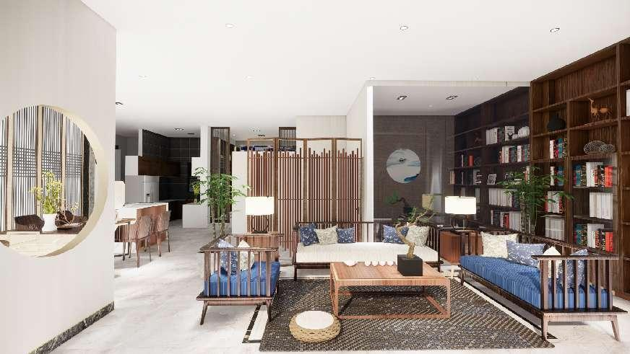
图4-1 客厅效果图
苏州园林是中国传统园林艺术的代表之一，其设计理念与室内设计有许多相似之处。在设计苏州花园式客厅时，您可以参考以下几点来打造一个阳光、优雅、舒适的室内空间。
注重自然景观，如选择适合苏州园林风格的植物，放置几盆绿色植物或摆放盆景等，以增强自然氛围。
追求虚实结合的空间布局，如使用悬挂隔板或柳条编织的屏风来划分空间，保持视觉透明，营造和平和谐的氛围。
关注水景观设计，如添加小型水景或瀑布，通过水流的声音和反射效果创造一种宁静宜人的感觉，为客厅增添活力和清新的氛围。处理细节至关重要，如选择传统的苏州园林元素进行点缀，如苏绣抱枕、手工木制家具或以园林为主题的艺术绘画，展示苏州园林的特色和魅力。
总之，苏州园林风格的客厅设计强调自然景观、虚实结合的空间布局、水景设计和细节处理。通过这些技术，可以创造出一个实用性与美学相结合的苏州园林式空间，让人们享受到宁静舒适的氛围。

4.2 卧室设计
卧室是人们睡觉和休息的地方，也是住宅中对隐私要求最高的区域。在色彩搭配上，选择温暖的色调让人感到舒适和温暖，同时也融入了时尚的新元素来展示时尚感。天花板用简单的石膏装饰，使用石膏线进行装饰。墙面选用壁纸，并添加吊坠、软包装等简单材料。地面是用大的实木地板做的。
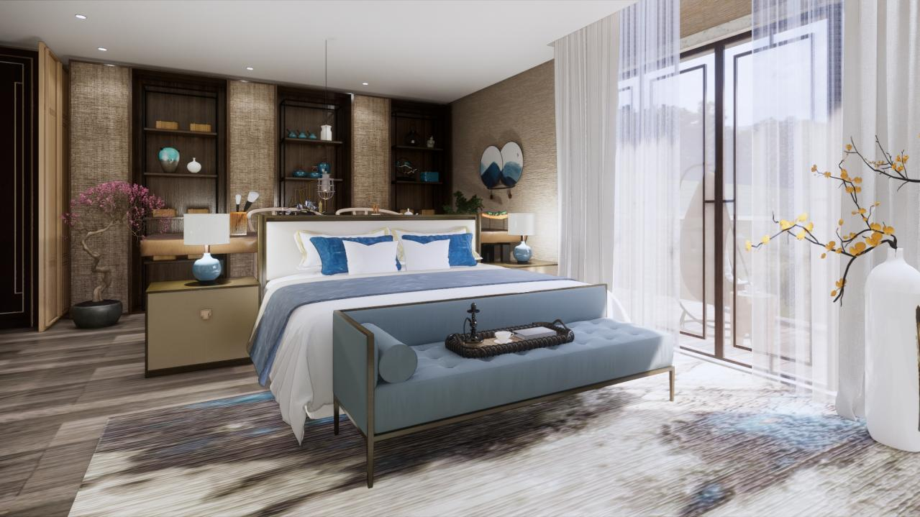
图4-2 主卧效果图1
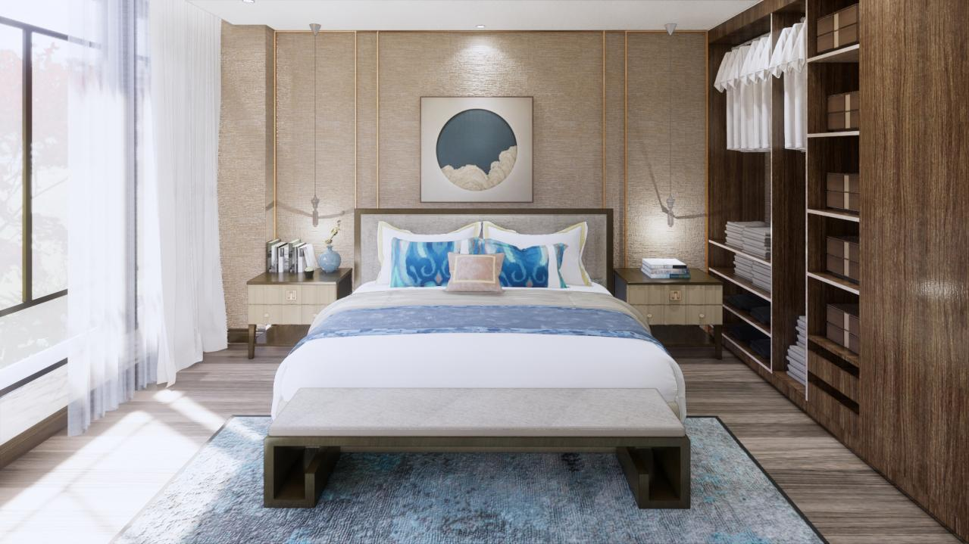
图4-3 次卧效果图

苏州园林风格适用于卧室设计，营造出充满东方韵味和宁静氛围的空间，让人们放松休息。选择传统的中国风家具，如木质床框、床头柜等，搭配中国风抱枕和被子等。色彩柔和淡雅，如象牙白、米黄色、淡蓝色等。
添加苏州刺绣的屏风、艺术壁画或风格吻合的摆件等，突出园林风格的细节。采用柔和温暖的灯光和投影灯，创造出光影效果，增加层次感和变化性。通过这些手法，打造充满东方韵味和宁静的苏州园林风格卧室，让人们得到放松和休息。

4.3 餐厅设计
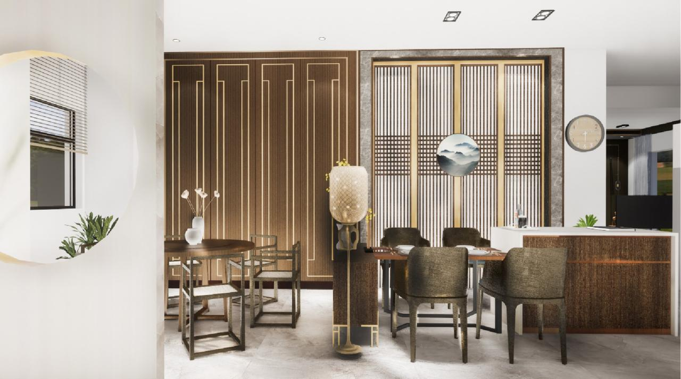
图4-5 餐厅效果图
如图4-5所示，苏州园林风格的设计可以巧妙地应用于餐厅，为用餐环境增添平和优雅的氛围。以下是苏州园林式餐厅的设计建议：
空间布局：注重合理布局，将室内空间与室外景观相结合。选择一个角落区域作为餐厅，周围有绿色植物，使用屏风或隔板划分空间。
色彩搭配：选择柔和温暖的色调，如米色、浅棕色、浅蓝色。家具选择：选择木质家具，尤其是传统的明清时期家具，也可选择带有园林元素的家具。
装饰元素：加入苏州园林风格的元素，如挂画、壁挂、摆件等，展示传统艺术。
光影效果：设计窗户引入自然光，使用吊灯、壁灯等照明设备。

以上内容仅为本文档的试下载部分，为可阅读页数的一半内容。如要下载或阅读全文，请访问：https://d.book118.com/526052145011010040

